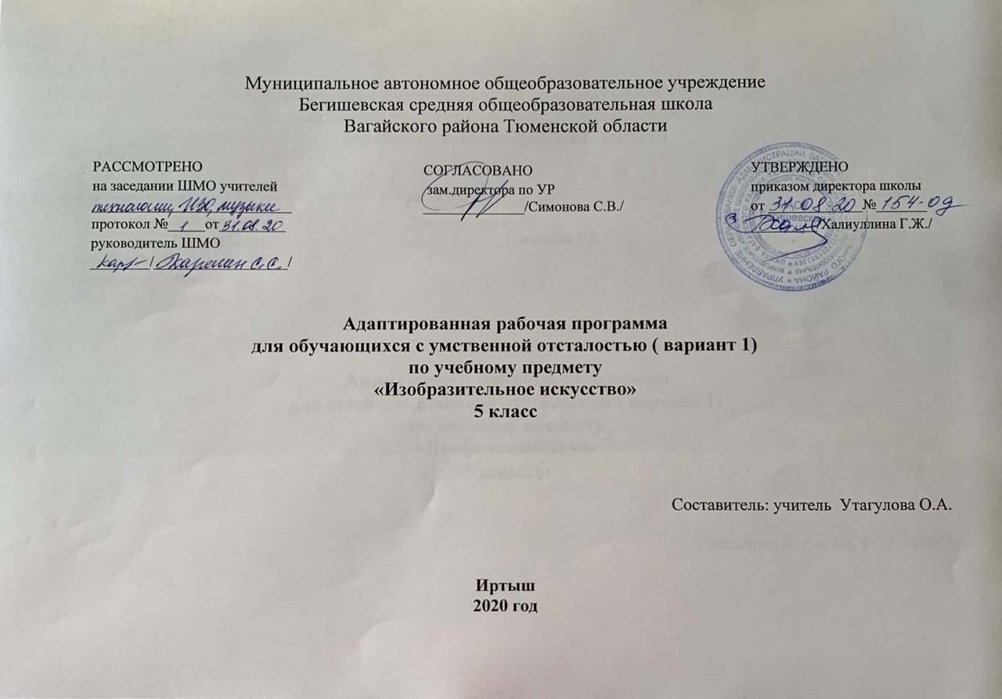

Ι. Планируемые результаты освоения учебного предмета

Личностные результаты:
1) осознание себя как гражданина России; формирование чувства гордости за свою Родину;
2) формирование уважительного отношения к иному мнению, истории и культуре других народов;
3) развитие адекватных представлений о собственных возможностях, о насущно необходимом жизнеобеспечении;
4) овладение начальными навыками адаптации в динамично изменяющемся и развивающемся мире;
5) овладение социально-бытовыми умениями, используемыми в повседневной жизни;
6) владение навыками коммуникации и принятыми нормами социального взаимодействия;
7) способность к осмыслению социального окружения, своего места в нем, принятие соответствующих возрасту ценностей и социальных
ролей;
8) принятие и освоение социальной роли обучающегося, формирование и развитие социально значимых мотивов учебной деятельности;
9) развитие навыков сотрудничества с взрослыми и сверстниками в разных социальных ситуациях;
10) формирование эстетических потребностей, ценностей и чувств;
11) развитие этических чувств, доброжелательности и эмоционально-нравственной отзывчивости, понимания и сопереживания чувствам
других людей;
12) формирование установки на безопасный, здоровый образ жизни, наличие мотивации к творческому труду, работе на результат,
бережному отношению к материальным и духовным ценностям;
13) формирование готовности к самостоятельной жизни.

Базовые учебные действия
Коммуникативные учебные действия:
Коммуникативные учебные действия представлены умениями:
- вступать и поддерживать коммуникацию в разных ситуациях социального взаимодействия (учебных, трудовых, бытовых и др.);
- слушать собеседника, вступать в диалог и поддерживать его, использовать разные виды делового письма для решения жизненно значимых задач;
- использовать доступные источники и средства получения информации для решения коммуникативных и познавательных задач.
Регулятивные учебные действия:
Регулятивные учебные действия представлены умениями:
- принимать и сохранять цели и задачи решения типовых учебных и практических задач, осуществлять коллективный поиск средств их осуществления;
- осознанно действовать на основе разных видов инструкций для решения практических и учебных задач;
- осуществлять взаимный контроль в совместной деятельности;
- обладать готовностью к осуществлению самоконтроля в процессе деятельности;
- адекватно реагировать на внешний контроль и оценку, корректировать в соответствии с ней свою деятельность.
Познавательные учебные действия:
Познавательные учебные действия представлены умениями:
- дифференцированно воспринимать окружающий мир, его временно-пространственную организацию;
- использовать усвоенные логические операции (сравнение, анализ, синтез, обобщение, классификацию, установление аналогий, закономерностей, причинно-следственных связей) на наглядном, доступном вербальном материале, основе практической деятельности в соответствии с индивидуальными возможностями;
- использовать в жизни и деятельности некоторые межпредметные знания, отражающие несложные, доступные существенные связи и отношения между объектами и процессами.

Предметные результаты:
1) элементарные эстетические представления и оценочные суждения о произведениях искусства;
2) овладение практическими изобразительными умениями и навыками, используемыми в разных видах рисования;
3) практические умения самовыражения средствами рисования.

В результате изучения предмета «Изобразительное искусство» в 5 классе обучающиеся должны:
- передавать в рисунке форму изображаемого предмета, его строение и пропорции (отношение длины к ширине и частей к целому)
- определять предметы симметричной формы и рисовать их, применяя среднюю (осевую) линию как вспомогательную;
- составлять узоры из геометрических и растительных элементов в полосе, квадрате и круге, применяя осевые линии;
- передавать в рисунках на темы кажущиеся соотношения величин предметов с учетом их положения в пространстве (под углом к учащимся, выше уровня зрения);
- ослаблять интенсивность цвета, прибавляя воду в краску;
- пользоваться элементарными приемами работы с красками (ровная закраска, не выходящая за контуры изображения);
- самостоятельно анализировать свой рисунок и рисунки товарищей; употреблять в речи слова, обозначающие пространственные отношения предметов и графических элементов;
- рассказывать содержание картины, знать названия рассмотренных на уроках произведений изобразительного искусства; определять эмоциональное состояние изображенных на картине лиц.

II. Содержание учебного предмета «Изобразительное искусство»
Рисование с натуры (23 часа). Совершенствование умения обучающихся анализировать объекты изображения (определять форму, цвет, сравнивать величину составных частей), сравнивать свой рисунок с объектом изображения и части рисунка между собой, установление последовательности выполнения рисунка, передача в рисунке формы, строения, пропорции и цвета предметов; при рисовании предметов симметричной формы использование средней (осевой) линии; передача объема предметов доступными детям средствами, ослабление интенсивности цвета путем добавления воды в краску.

Декоративное рисование (23 часа). Составление узоров из геометрических и растительных элементов в полосе, квадрате, круге, применяя осевые линии; совершенствование умения соблюдать последовательность при рисовании узоров; нахождение гармонически сочетающихся цветов в работе акварельными и гуашевыми красками (ровная закраска элементов орнамента с соблюдением конкура изображения).

Рисование на темы (16 часов). Развитие у учащихся умения отражать свои наблюдения в рисунке, передавать сравнительные размеры изображаемых предметов, правильно располагая их относительно друг друга (ближе – дальше); передавать в рисунке зрительные представления, возникающие на основе прочитанного; выбирать в прочитанном наиболее существенное, то, что можно показать в рисунке; работать акварельными и гуашевыми красками.

Беседы об изобразительном искусстве (6 часов). Развитие у учащихся активного и целенаправленного восприятия произведений изобразительного искусства; формирование общего понятия о художественных средствах, развитие чувства формы и цвета; обучение детей высказываться о содержании рассматриваемых произведений изобразительного искусства; воспитание умения определять эмоциональное состояние изображенных на картинах лиц, чувствовать красоту и своеобразие декоративно-прикладного искусства.

Ш. Тематическое планирование с указанием количества часов, отводимых на освоение каждой темы

Тема раздела/  количество часов | Номер урока | Тема урока | Количество часов
Рисование на темы | 1-2 | Рисование на тему «Воспоминание о лете» | 2
Беседы об изобразительном искусстве | 3 | Беседа на тему «Произведения мастеров народных художественных промыслов» | 1
Декоративное рисование | 4 | Декоративное рисование «Ваза с цветами» | 1
 | 5 | Рисование ветки рябины | 1
 | 6 | Рисование узора в полосе из чередующихся элементов (стилизация – ягоды, ветки, листья) | 1
 | 7-8 | Самостоятельное составление узора в полосе из растительных элементов. | 2
 | 9 | Рисование геометрического орнамента в круге | 1
Рисование на темы | 10-11 | Рисование на тему «Осень в лесу» | 2
Рисование с натуры | 12 | Рисование несложного натюрморта из овощей | 1
 | 13 | Рисование простого натюрморта (яблоко и стакан) | 1
Декоративное рисование | 14 | Декоративное рисование — узор в круге из стилизованных природных форм | 1
Рисование с натуры | 15 | Рисование с натуры объемного предмета симметричной формы. | 1
Беседы об изобразительном искусстве | 16 | Беседа на тему «Декоративно-прикладное искусство. Керамика: посуда, игрушки, малая скульптура» | 1
Рисование с натуры | 17-18 | Рисование с натуры дорожных знаков треугольной формы. | 2
 | 19 | Рисование с натуры объёмного предмета конической формы. | 1
Беседы об изобразительном искусстве | 20 | Беседа на тему «Народное декоративно-прикладное искусство» | 1
Рисование с натуры | 21-22 | Рисование с натуры предметов комбинированной формы. | 2
Рисование на темы | 23-24 | Рисование на тему «Любимый литературный герой» | 2
 | 25-26 | Рисование на тему «Лес зимой» | 2
Декоративное рисование | 27-28 | Декоративное рисование «Елочные игрушки» | 2
 | 29-30 | Декоративное рисование – оформление новогодней открытки | 2
 | 31-32 | Рисование новогодних карнавальных очков | 2
Беседы об изобразительном искусстве | 33 | Беседа на тему «Картины художников о школе, о товарищах и семье» | 1
Рисование с натуры | 34-35 | Рисование с натуры фигуры человека | 2
Рисование на темы | 36-37 | Рисование на тему «Зимние развлечения» | 2
Декоративное рисование | 38 | Рисование в квадрате узора из растительных форм с применением осевых линий | 1
 | 39-40 | Самостоятельное составление узора в квадрате, применяя осевые линии. | 2
Рисование с натуры | 41-42 | Рисование с натуры объемного прямоугольного предмета. | 2
Беседы об изобразительном искусстве | 43 | Беседа об изобразительном искусстве с показом репродукций картин на тему «Мы победили» | 1
Рисование с натуры | 44-45 | Рисование с натуры объемного предмета прямоугольной формы | 2
Декоративное рисование | 46-47 | Декоративное рисование открытки «8 Марта» | 2
Рисование с натуры | 48-49 | Рисование с натуры цветочного горшка с растением | 2
 | 50-51 | Рисование с натуры объемного прямоугольного предмета, повернутого к учащимся углом. | 2
 | 52 | Рисование с натуры объемного предмета, расположенного выше уровня зрения. | 1
Рисование на темы | 53-54 | Рисование на тему «Космос» | 2
 | 55-56 | Иллюстрирование отрывка из литературного произведения | 2
Рисование с натуры | 57-58 | Рисование с натуры игрушки. | 2
Рисование на темы | 59-60 | Рисование на тему «Весенний пейзаж» | 2
Декоративное рисование | 61 | Рисование узора в квадрате из растительных декоративно переработанных элементов | 1
Беседы об изобразительном искусстве | 62 | Беседа об изобразительном искусстве на тему о Великой Отечественной войне | 1
Декоративное рисование | 63-64 | Рисование симметричных форм: насекомые — бабочка, стрекоза, жук | 2
Рисование с натуры | 65-66 | Рисование с натуры весенних цветов несложной формы | 2
Декоративное рисование | 67-68 | Составление узора в круге с применением осевых линий и использование декоративно переработанных природных форм. | 2
Итого: |  |  | 68

